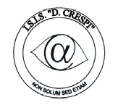 | ISTITUTO DI ISTRUZIONE SECONDARIA “DANIELE CRESPI”  Liceo Internazionale Classico e Linguistico VAPC02701R  Liceo delle Scienze Umane VAPM027011  Via G. Carducci 4 – 21052 BUSTO ARSIZIO (VA)  www.liceocrespi.it-Tel. 0331 633256 - Fax 0331 674770 - E-mail: lccrespi@tin.it  C.F. 81009350125 – Cod.Min. VAIS02700D | 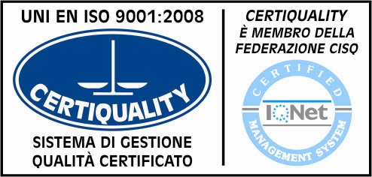  CertINT® 2012

Circ. n° 103 Busto Arsizio, 11/10/2013

DOCENTI CLASSE IV BL
Oggetto: CDC

Si comunica che il CDC in oggetto è convocato in data 16 ottobre 2013 al termine del CD per definire Le attività di mobilità studentesca, come da richiesta del coordinatore prof. Falciola e della prof.ssa Macchi.

Il Dirigente Scolastico

Prof .Cristina Boracchi

